Nama : Fauzan Azmi  
NIM : A11.2019.12181  
Kelas : A11.4605

**3 Model Rekayasa Perangkat Lunak Yang Populer Di Tahun 2021**

1. Agile Model

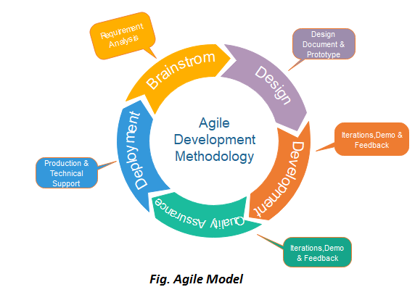

Berikut gambaran mengenai metode Agile:

* Lebih menghargai hubungan dan interaksi antar pribadi, tidak hanya memperdulikan sarana (*tools*).
* Menampilkan kerjasama dengan pengguna selama proses pengembangan berlangsung.
* Memberi tanggapan terhadap munculnya perubahan; tidak hanya melulu mengikuti rencana yang sudah ditetapkan.
* Fokus untuk menampilkan perangkat lunak yang benar-benar berfungsi; bukan hanya sekedar mementingkan dokumentasi.

|  |  |
| --- | --- |
| **Kelebihan** | **Kekurangan** |
| * Kualitas software lebih baik dan lebih cepat selesai. | * Produk akhir yang Kurang Jelas. |
| * Fleksibilitas tinggi. | * Bergantung pada komitmen tinggi tim. |
| * Pengembangan yang lebih terprediksi. | * Dokumentasi yang kurang lengkap. |

1. Scrum Model

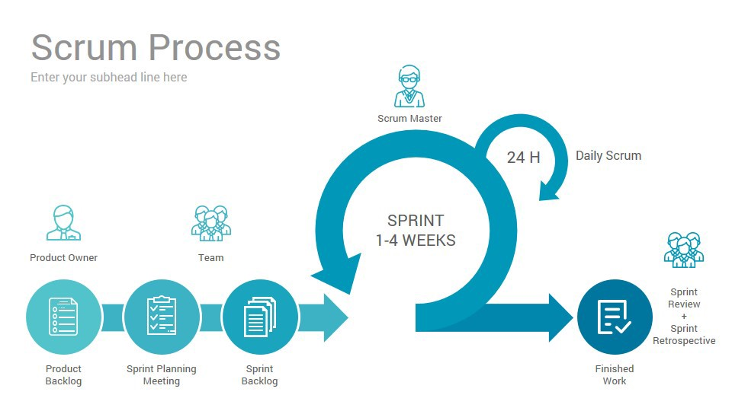

Scrum model Mampunyai 3 element yaitu:

1. **Product Owner:** yaitu memastikan bahwa proyek berjalan sesuai yang diharapkan. Product Owner merupakan penjembatan antara client dengan team development. Product Owner akan menuliskan spesifikasi-spesifikasi sesuai cara pandang client, di lain pihak harus punya empati terhadap anggota team.
2. **Team Member:**yaitu anggota-anggota team.
3. **Scrum Master:**yaitu yang akan mencegah hal-hal yang mengalihkan focus team. Scrum master akan membuat suasana kondusif supaya team dapat bekerja sama dalam mencapai goal.

|  |  |
| --- | --- |
| **Kelebihan** | **Kekurangan** |
| * Ukuran tim yang kecil melancarkan komunikasi, mengurangi biaya, dan memberdayakan satu sama lain. | * Developer harus selalu siap dengan perubahan karena tiap perubahan akan selalu diterima. |
| * Proses dapat beradaptasi terhadap perubahan bisnis dan teknis. Proses dapat beradaptasi terhadap perubahan bisnis dan teknis. | * Proses Identifikasi tugas yang Cukup sulit. |
| * Dokumentasi dan pengujian terus menerus dilakukan setelah software dibangun. | * Ada kemungkinan gagal karena Diatur dengan Ketat. |

1. RAD Model

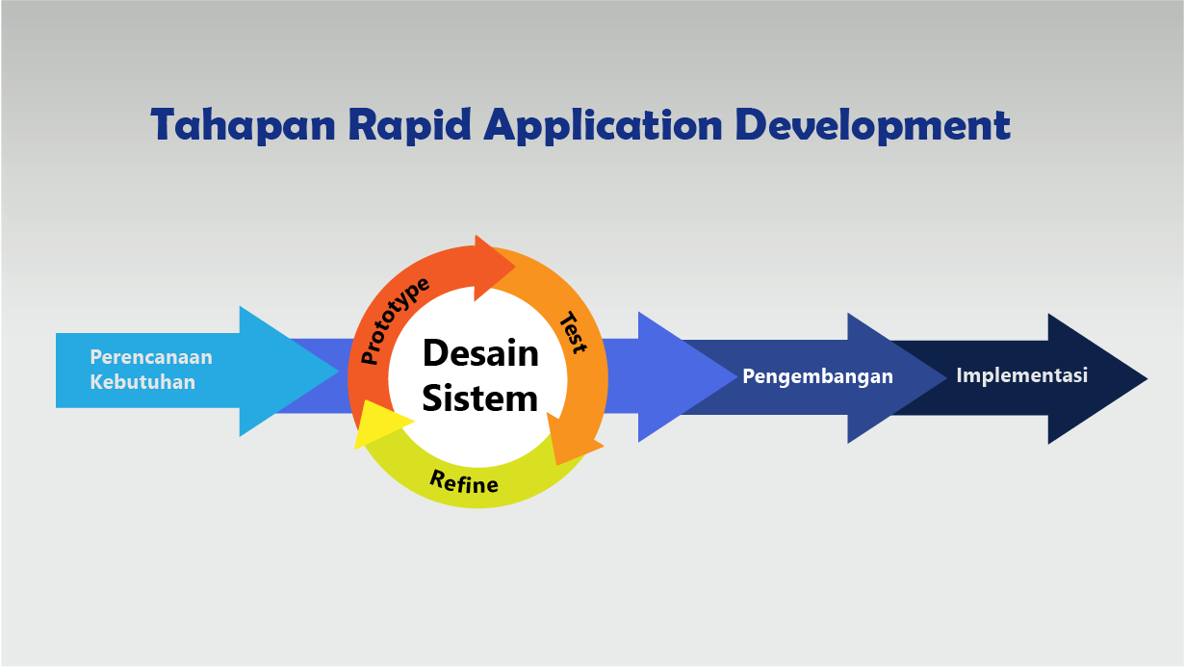

Metode RAD (Rapid Application Development) merupakan proses pengembangan yang ringkas untuk menghasilkan sistem dengan kualitas tinggi dengan biaya investasi rendah. Biaya pada metode ini dapat ditekan karena memiliki kemampuan untuk menyesuaikan diri dengan cepat.

Ada empat tahapan dalam metode RAD ini yaitu:

1. Perencanaan kebutuhan.
2. Desain dari pengguna.
3. Pembangunan atau konstruksi.
4. Peralihan dari sistem lama ke sistem baru.

Untuk tahapan desain pengguna dan konstruksi akan terus diulang sampai pengguna menyatakan bahwa hasilnya sudah sesuai dengan keinginan mereka.

|  |  |
| --- | --- |
| **Kelebihan** | **Kekurangan** |
| * Mudah mengakomodasi perubahan system. | * Membutuhkan developer ataupun designer yang berpengalaman. |
| * Cocok untuk sistem yang berbasis komponen dan terukur. | * Memanajemen yang kompleks. |
| * Cocok untuk proyek pengembangan yang membutuhkan waktu singkat. | * Hanya untuk sistem yang bisa dimodulkan yang bisa dibangun. |